Product Design

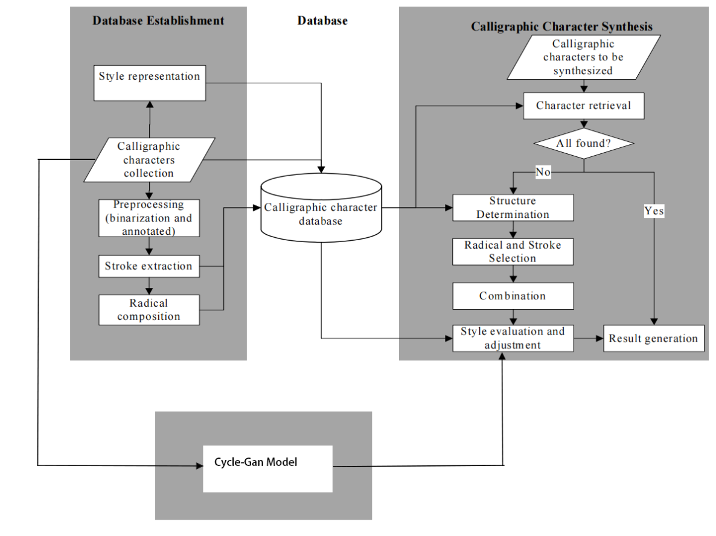

**可视化界面**

**界面工具：**

经过查询资料发现，常用的c++相关的GUI工具有两种，Qt和MFC，下面是对两种的分别介绍：

Qt是面向对象的框架，使用特殊的代码生成扩展（称为元对象编译器（Meta Object Compiler,moc））以及一些宏，易于扩展，允许组件编程。支持跨平台。使用Qt，GUI可以直接用C++编写，使用其Widgets模块。Qt还提供了一个名为Qt Designer的交互式图形工具，它可以作为基于Widgets的GUI的代码生成器。Qt Designer可以独立使用，但也可以集成到Qt Creator中。

MFC是一个微软公司提供的类库（class libraries），以C++类的形式封装了Windows API，并且包含一个应用程序框架，以减少应用程序开发人员的工作量。

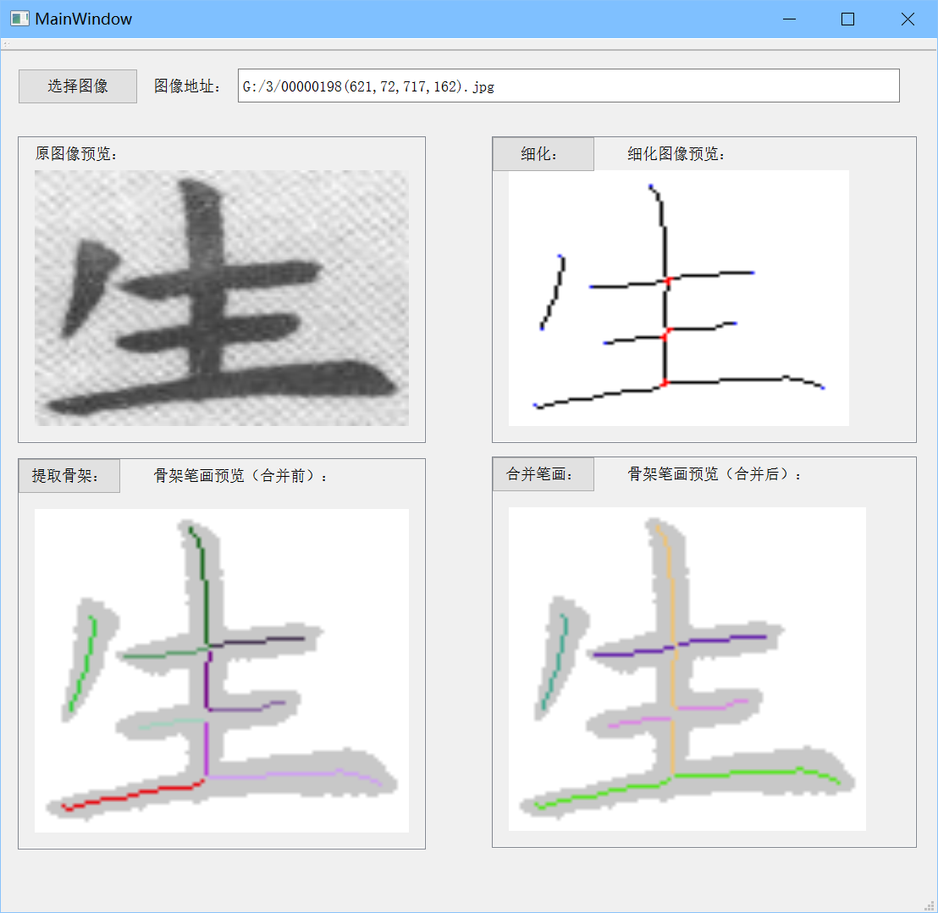

笔画提取和轮廓分割分为四个子功能：

1、点击“选择图像”按钮，可以在系统本地文件中进行书法字图像的选择，任选一个图像之后，点击“打开”，图像存储于系统的本地地址就会显示在单行文本框中，并且图像预览会显示在第一个显示框中。

2、点击“细化”按钮，后端程序会读取到单行文本框中的图像地址，并找到图像并对图像进行细化算法，细化后的预览图像会显示在第二个文本框中。

3、点击“提取骨架”按钮，控件响应后，在后端进行骨架提取算法，输出合并之前的骨架笔画预览图像。

4、点击“合并笔画”按钮，控件响应后，在后端进行笔画合并算法，输出合并后的骨架笔画预览图像。